Государственное бюджетное учреждение дополнительного образования «Белгородский областной детский эколого-биологический центр», Белгородская область, г. Белгород

Номинация: Ботаника и экология растений

Тема: «Раковые заболевания деревьев как индикатор экологического
состояния рекреационных зон города Белгорода» (по результатам обследования рекреационных зон г. Белгорода в 2014 -2018 г. г.)

Автор: Биньковский Роман Русланович

Научный руководитель: Боброва Оксана Федоровна

2018 г.

Содержание
Введение |  | 3
1 | Методика исследований | 6
2 | Результаты исследований | 9
2.1 | Характеристика рекреационных зон г. Белгорода | 9
2.2 | Геоботаническое описание пробных площадей рекреационных зон города Белгорода и оценка состояния жизнеспособности исследуемых древостоев | 12
2.3. | Экологические особенности распространения различных видов рака в рекреационных зонах города Белгорода | 19
2.4. | Мероприятия по сохранению и восстановлению исследуемых рекреационных участков г. Белгорода | 21
Заключение |  | 23
Выводы |  | 23
Список использованной литературы |  | 24
Приложения |  | 26

ВВЕДЕНИЕ
В настоящее время общество достигло той стадии развития, когда сохранение и укрепление здоровья граждан становится одной из важнейших задач государства, а обеспечение определенного уровня жизни выходит на первый план, являясь одним из обязательных атрибутов устойчивого развития человечества.
В решении вопросов улучшения и охраны внешней среды большую роль играют зеленые насаждения города Белгорода. Деревья и кустарники в ландшафте современного города смягчают суровость архитектуры; снижая скорость ветра, уровень шума, увлажняя и очищая воздух, регулируя температуру воздуха, стерилизуя воздух фитонцидами, создают комфортные условия для труда и отдыха.
На сегодняшний день анализ состояния деревьев рекреационных зон города Белгорода не проводился. Такие исследования позволят определить динамику роста заболевания деревьев раком и выявить наиболее устойчивые виды деревьев, которые в дальнейшем могут использоваться в озеленении города и повышения уровня здорового состояния рекреационных зон.
Актуальность работы. Влияние экологических факторов приводит к нарушению в экосистемах и провоцирует ослабленность древостоев в рекреационных зонах города Белгорода. При этом в зеленых насаждениях усиливается роль грибных болезней и, как следствие, происходит повсеместное развитие раковых заболеваний, что в свою очередь развивает быстрое течение деградационных процессов в городских рекреационных насаждениях. Поэтому вопрос о мониторинге рекреационных зон города Белгорода актуален. Анализ состояния деревьев, пораженных раком позволит определить динамику роста заболевания и выявить наиболее устойчивые виды деревьев, которые в дальнейшем могут использоваться в озеленении города.
Цель исследования: изучение раковых заболеваний деревьев как индикатора экологического состояния рекреационных зон города Белгорода.
В рамках указанной цели были поставлены следующие задачи:
1. Определить санитарное состояние древостоев рекреационных зон города Белгорода, как показателя уровней нарушения их биологической устойчивости.
2. Изучить экологические особенности раковых болезней деревьев исследуемых зон.
3. Установить наиболее устойчивые к экологическим факторам породы деревьев и составить рекомендации по их использованию в озеленении.
Объект исследования: рекреационные зоны города Белгорода.
Предмет исследования: экологическое состояние деревьев в рекреационных зонах города Белгорода.
Для достижения цели и при решении поставленных задач использовались следующие методы исследования:
1. Сбор материала осуществлялся в 2014-2018 г.г. путем детальных лесопатологических обследований рекреационных зон.
2. Санитарное состояние древостоев определялось по внешним патологическим признакам в соответствии с «Санитарными правилами в лесах России» (Н.А.Харченко, 2005 г.) [4], маршрутным методом, то есть исследование состава, структуры и продуктивности фитоценоза или популяции растений путем учетов на маршрутах. Маршрутные исследования различаются по масштабам (небольшие участки растительности или целые области) и степени точности (визуальные оценки и точные методы учета).
Методику маршрутного описания лесных биотипов лесного сообщества начинают с характеристики древесного яруса. Отмечают, с каким древостоем приходится иметь дело: с простым, т. е. состоящим из одной древесной породы, или сложным — состоящим из нескольких древесных пород. Далее определяют структуру древостоя. Древесный ярус подразделяется на подъярусы в зависимости от величины деревьев. В I подъярус входят деревья первой величины (доминанты): ель, сосна, береза, осина, липа, ольха клейкая, дуб, клен, лиственница, ясень - основные лесообразующие породы; II подъярус образуют деревья второй величины (субдоминанты): черемуха, рябина, ольха серая, некоторые ивы и другие (Харитонов Н.П. «Методика маршрутного описания лесных биотипов») [6].
3. Методы камеральной обработки полевых материалов, позволили обосновать результативную часть исследования и заключались в составлении сводных таблиц, обработке полученных данных и составлении экологического профиля рекреационных зон города Белгорода (Емельянова Л.Г. «Методы полевых исследований») [1].
Гипотеза: раковые заболевания деревьев являются показательным информационным индикатором нарушенного экологического состояния окружающей среды изучаемой рекреационной зоны.
Характеристика работы. Данная работа относится к прикладным исследованиям. Исследование проводилось в 2014-2018 г.г. на выбранных временных пробных площадях на территории рекреационных зон г. Белгорода (рис. 1.1, 1.2).

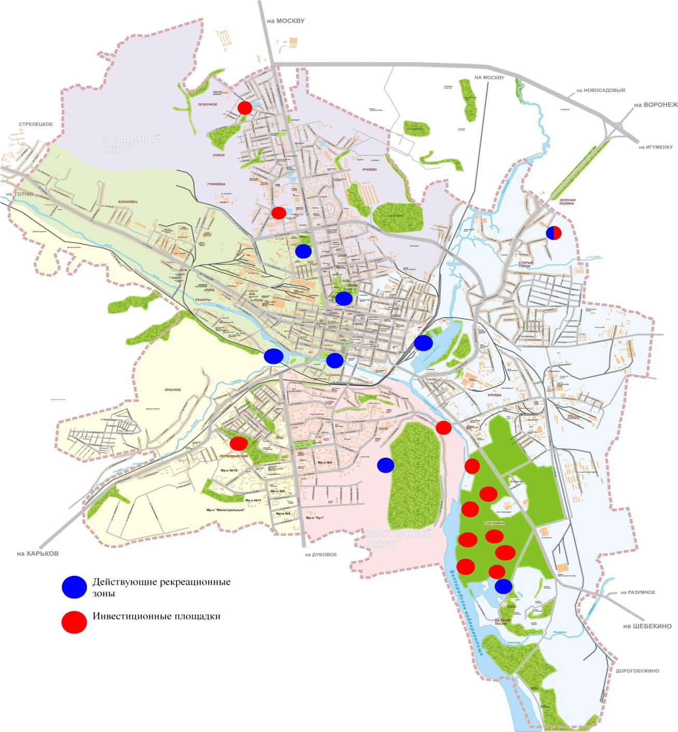

Рис. 1.1. Территориальное расположение действующих рекреационных зон и инвестиционных площадок на карте города Белгорода (дата обращения 01. 05. 2014 г.) (синими точками показаны временные пробные площади исследования)
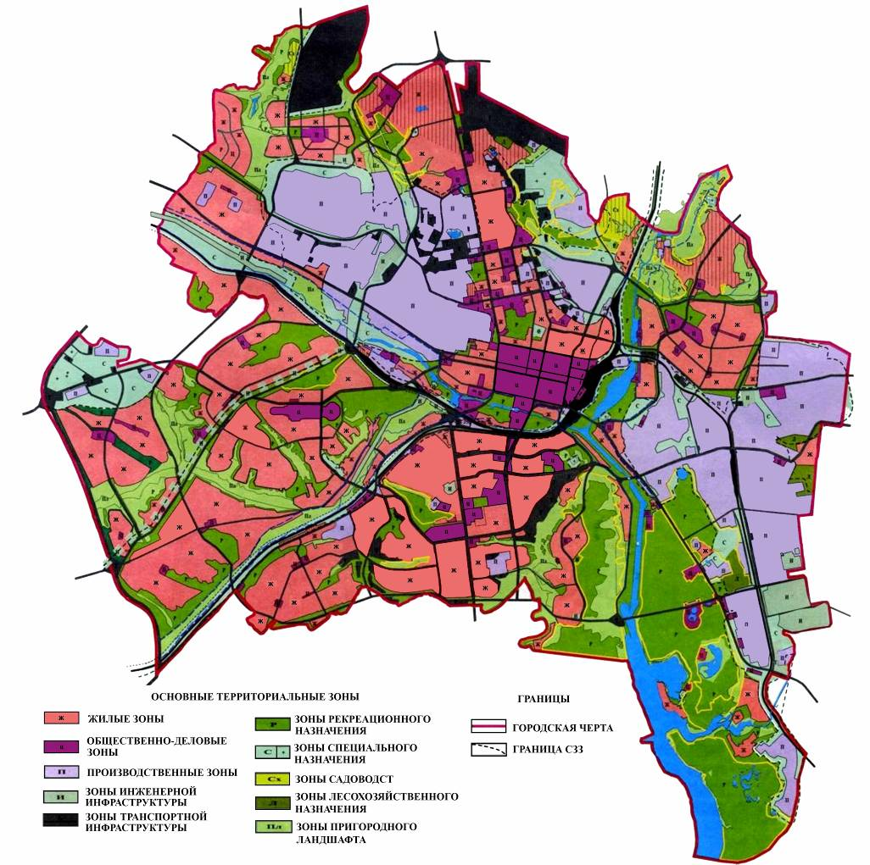
Рис 1.2. Территориальные зоны г. Белгорода по основномуфункциональному назначению (Примечание. Источник: Белгород: генеральный план / ГОССТРОЙ РОССИИ. РОСНИПИУРБАНИСТИКИ. Пояснительная записка. – С.-П., 2016. – Т.1. – 250 с)

Обзор литературы. Так как объектами исследования выступают раковые заболевания деревьев, необходимо дать краткую характеристику.
Рак. При поражении болезнями этого типа на стволах и ветвях, иногда на корнях, появляются новообразования: ступенчатые и неступенчатые раны, язвы с наплывами каллуса или смоляных желваков, гладкие или трещиноватые опухоли (наросты). Причинами раковых болезней могут быть поражение грибами, бактериями и воздействие низких температур. При раковых болезнях грибного происхождения в местах поражения развиваются конидиомы, плодовые тела, стромы. Грибами вызываются многие широко распространенные болезни: ступенчатый (обыкновенный) рак лиственных пород (Nectriagalligena и N.Ditissima), черный рак тополя (Hypoxylonmammatum), смоляной рак (серянка) сосны (Cronartiumflaccidum и Peridermiumpini) и другие. Признаком бактериального рака часто служит вытекающая из трещин коры прозрачная, буреющая на воздухе жидкость.
В некоторых случаях этот признак отсутствует. Наиболее распространенными являются: мокрый язвенно-сосудистый рак тополя (Pseudomonassyringae и P. cerasi), поперечный рак дуба (P. quercina), бугорчатый рак сосны (P. pini) [3].
Резкое понижение температуры в зимний период приводит к образованию на стволах лиственных и хвойных пород продольных трещин (морозобоин), вытянутых по длине ствола до 1 м и более. Со временем трещины могут превратиться в типические раны [7].
Инфекционные болезни взрослых насаждений условно делят на 2 группы:
1. Негнилевые болезни – раковые язвы и опухоли, сосудистые болезни стволов и ветвей, некрозы коры и заболони. Поражают наиболее важные части растения, при сильном развитии приводят к усыханию. Раковые язвы и опухоли развивают медленно, возбудители – паразитные сумчатые и базидиальные грибы, а также бактерии. Сосудистые болезни развиваются быстро, за несколько месяцев или лет могут привести к усыханию дерева. Возбудители – полупаразитные несовершенные и сумчатые грибы, иногда бактерии. некрозы также могут образовывать обширные очаги усыхания. Распространение обеспечивается способностью возбудителей к накоплению инфекции в отмерших тканях.
2. Гнилевые болезни – гнили древесных ветвей и стволов, корневые и комлевые гнили. Гнили древесины снижают выход и сорность деловых сортиментов. При сильном развитии образуются ветровалы, буреломы, а иногда и усыхание деревьев.
При некрозах поражается камбий и луб толстых ветвей, при ослаблении переходит в ствол. К ним относятся: черный некроз дуба, пенангиевый некроз (сосна и ель), некриевый некроз (поражает все ослабленные деревья), специфические некрозы различных пород.
Сосудистые микозы – грибная болезнь, поражающая кольцесосудистые (дуб, вяз) и некольцесосудистые (клен) породы. Поражаются проводящие сосуды дерева.
Раковые болезни делятся на: ступенчатые, опухолевые, язвенные, смешанные.
Нектриевый рак лиственных пород (дуб, клен, береза) – появляется на морозобойных трещинах. Раковые болезни приводят к ослаблению и постепенному усыханию деревьев и кустарников, способствуют заражению стволов гнилями, образованию бурелома и заселению деревьев стволовыми насекомыми [5].

- Методика исследований
Сбор полевого материала осуществлялся на протяжении 2014 – 2018 г.г. путем проведения экспериментальных работ, рекогносцировочных и детальных лесопатологических обследований (ЛПО) рекреационных зон г. Белгорода.
Определение общего санитарного состояния рекреационных зон и учет зараженности раком древостоев различного, возраста, происхождения, и произрастающих в различных типах лесорастительных условий (тип условий местопроизрастания – ТУМ) осуществлялись по общепринятым методикам рекогносцировочного и детального лесопатологического обследований [6].
Детальное лесопатологическое обследование выполнялось на временных пробных площадях (ВПП) [7].
Общее санитарное состояние древостоев в пределах пробной площади ПП определялось по методике Е. Г. Мозолевской (1984). В результате этого получали общую санитарную характеристику насаждений.
Категории жизнеспособности деревьев выделялись по внешним патологическим признакам в соответствии со шкалой, адаптированной к категориям состояния деревьев рекомендуемым «Санитарными правилами в лесах России» (1998), маршрутным методом (табл. 1.) [3].
При оценке деревьев по степени их жизнеспособности обязательно измерялся диаметр ствола на высоте 1,3 м. Диаметр ствола является наиболее точным и надежным показателем конкурентоспособности (жизнеспособности) дерева.
Проведение ЛПО включает в себя: предполевой этап работ – сбор и анализ литературных и фондовых материалов о растительности и природных условиях исследуемого района; полевой этап (таксационные описания, сведения о предыдущей санитарной и лесопатологической обстановке, картографический материал) [9].
В городских насаждениях принято разделять деревья на три группы качественного состояния: 1 – хорошее, 2 – удовлетворительное и 3 – неудовлетворительное (табл.1).

Основные группы качественного состояния деревьев

Таблица 1
Качественное состояние деревьев | Основные признаки качественного состояния деревьев
1 | 2
Хорошее  (1 категория состояния) | Деревья здоровые, нормального развития, густо облиственные, окраска и величина листьев нормальные, заболеваний и повреждений вредителями нет, без механических повреждений
Удовлетворительное  ( 2,3 категории состояния) | Деревья условно здоровые с неравномерно развитой кроной, недостаточно облиственные, заболевания и повреждения вредителями могут быть, но они в начальной стадии, которые можно устранить, с наличием незначительных механических повреждений, не угрожающих их жизни
Неудовлетворительное  (4,5,6 категории) | Крона слабо развита или изрежена, возможна суховершинность или усыхание кроны более 75 % (для ильмовых насаждений, пораженных голландской болезнью с усыханием кроны более 30 % и менее, (если имеются входные и лётные отверстия заболонников), имеются признаки заболеваний (дупла, обширные сухобочины, табачные сучки и пр.) и признаки заселения стволовыми вредителями, могут быть значительные механические повреждения

При наблюдениях за распространением раковых заболеваний фиксировалось количество деревьев пораженных раком (табл.2.).

Таблица 2
Раковые заболевания деревьев рекреационных зон по внешним
патологическим признакам
Характеристика ракового заболевания | Основные признаки | Дополнительные признаки
1 | 2 | 3
Черный рак |  | Появляется в результате жизнедеятельности грибков Sphaeropsis malorum, что поражают листья, плоды и кору.  Начинается недуг с красноватой пятнистости на листовых пластинах, которая появляется сразу после их раскрытия.  Со временем точки буреют, разрастаются и переходят на плоды. Пораженная листва преждевременно осыпается.
Корневой рак (зобоватость) |  | Способствуют механические повреждения на стволах плодовых культур. Очутившись на тканевых волокнах, болезнетворные бактерии начинают развиваться и перемещаются в корневую систему. От нехватки питательных веществ растения гибнут.
1 | 2 | 3
Рак обыкновенный |  | Морозобойный рак — возникает из образовавшихся во время зимовки трещин на коре, часто развивается в сопровождении гнили ствола.
Поперечный рак дуба | 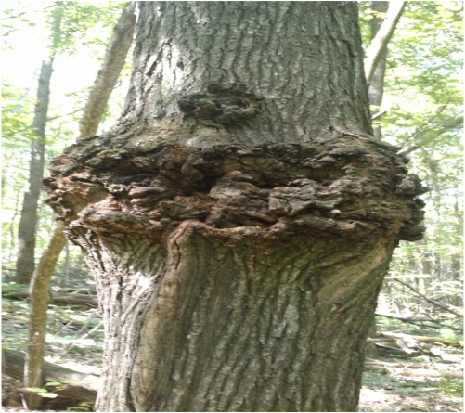 | На стволе или ветви сначала появляется небольшое утолщение, затем формируется округлая гладкая опухоль, которая постепенно разрастается по окружности ствола и часто принимает муфтообразную форму. По мере развития опухолей кора на них растрескивается, они становятся как бы изрезанными
Бактериальный рак тополя | 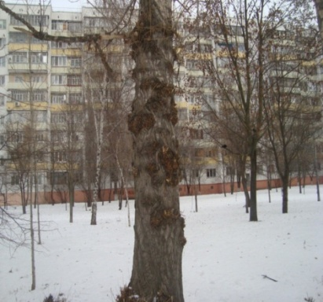 | На стволах и ветвях появляются желтовато-бурые или серо-коричневые, иногда мокнущие пятна и опухолевидные образования раково-туберкулёзного типа.

Процентное соотношение деревьев по категориям жизнеспособности рассчитывали по формуле (1):
Если дано два числа A и B и необходимо определить, какой процент составляет число B от числа A, то
P | = | B | · 100%
 |  | A
(1)
Для того, чтобы вычислить диаметр окружности, зная ее длину, нужно длину окружности разделить на число Пи – 3.14. После, в программе Excel высчитано стандартное отклонение (оценка среднеквадратического отклонения случайной величины х относительно её математического ожидания на основе несмещенной оценки ее дисперсии).
Материалы исследований обработаны с помощью программы MS Excel. Методы камеральной обработки полевых материалов, позволили обосновать результативную часть исследования и заключались в составлении сводных таблиц, обработке полученных данных.
Практическая часть работы заключалась в наблюдениях и учете деревьев пораженных раком в рекреационных зонах г. Белгорода. Общая площадь участков исследования в 2014-2018 г.г. составила 3,5 га.

2. Результаты исследований
2.1 Характеристика рекреационных зон г. Белгорода
Рекреация охватывает все возрастные и профессиональные группы населения, реализует множество функций. Многофункциональность этой сферы проявляется в том, что она способствует развитию физических, эстетических, психологических и других качеств человеческой личности. Необходимость усовершенствования рекреационной сферы порождает проблему сохранения природы и в то же время общедоступности ценных природных комплексов. В научном плане решение этой проблемы связано в первую очередь с понятием «рекреационная емкость» природных комплексов.
Рекреационная емкость – это «размер способности привлекательной для отдыха территории или акватории обеспечивать некоторому числу отдыхающих лиц психофизический комфорт и спортивно-укрепляющую деятельность без деградации природной среды или антропокультурных комплексов (сельскохозяйственных, лесохозяйственных, исторических и т.п.) на этой территории (акватории), без быстрого износа специального оборудования» [17]. Рекреационная емкость выражается в количестве людей (или человеко-дней) на единицу площади или рекреационный объект за определенный отрезок времени. В этом случае оцениваются такие важные показатели как:
- выносливость природно-ресурсных комплексов и рекреационных объектов;
- степень комфорта отдыхающего человека, в том числе воздействие на него других людей при слишком большом количестве отдыхающих.
В практическом плане для определения данной величины в основе рекреационного планирования, проектирования и эксплуатации природных объектов лежит комплексный подход к оценке их ресурсов, в котором должны быть учтены следующие аспекты: уникальность, доступность, плотность размещения в пределах региона, разнообразие и комплексность, физическое состояние объектов.
Таким образом, в основе оптимизации рекреационной деятельности лежит качественная оценка рекреационных ресурсов – природных, культурно-исторических комплексов и их элементов, способствующих восстановлению и развитию физических и духовных сил человека, его трудоспособности и здоровья, которые при современной и перспективной структуре рекреационных потребностей и технико-экономических возможностях используются для прямого и косвенного потребления и производства курортных и туристских услуг [20]. Структура функциональных зон города Белгорода отображена на рис. 2.1.:
Рис.2.1. Баланс территории города Белгорода (Примечание. Источник: Белгород: генеральный план / ГОССТРОЙ РОССИИ. РОСНИПИУРБАНИСТИКИ. Пояснительная записка. – С.-П., 2013. – Т.1. – 250 с.)

В связи с этим на территории города постоянно идет процесс устранения несовершенства планировочной структуры в области рекреации: строятся и благоустраиваются новые рекреационные зоны, идет работа над развитием уже существующих. Первый этап формирования городской рекреационной зоны напрямую зависит от потребностей жителей близлежащих районов. Зачастую население тяготеет к некоторому участку, обладающему набором характеристик, повышающих качество отдыха, и имеющего на своей территории уникальные для местности рекреационные объекты (река, протекающая в городе, городской пруд или роща). Рекреационный потенциал территории и, как следствие, возможность удовлетворения рекреационных потребностей ее жителей, напрямую зависят от совокупности природных ресурсов, характерных для данного региона. Рассмотрим ресурсы города Белгорода как факторы, которые могут влиять на формирование и развитие зон отдыха на его территории.
Белгород является областным центром Белгородской области, располагающейся на юго-западе России, на территории Среднерусской возвышенности, в ее южной части. Согласно политико-территориальному районированию, относится к Центральному федеральному округу страны, а согласно экономическому районированию – к Центрально-Черноземному экономическому району. Город полностью располагается на правом берегу реки Северский Донец, то есть в бассейне реки Дон [7].
Интенсивность горизонтального расчленения рельефа отражает степень освоенности территории эрозионной сетью, активностью и направленностью флювиальных процессов.
Величина густоты эрозионного расчленения территории города колеблется в пределах 0,1 км/км² до 4 км/км², при этом преобладающей является средняя степень расчленения (от 1,1 км/км² до 2,4 км/км²). К верховьям реки нарастает активность эрозионных процессов (коэффициент расчленения колеблется от 1,5 км/км² и выше) [9].
Для города характерны незначительные уклоны земной поверхности. Более 80% территории расположено на склонах крутизной до 5^{о} и только 13% – до 10 ^{о} [9].

2.2. Геоботаническое описание пробных площадей рекреационных зон города Белгорода и оценка состояния жизнеспособности исследуемых древостоев
2.2.1. Белгородский городской парк культуры и отдыха им. В.И. Ленина (ПП №1. – возраст – 35 лет, состав – 10Д+Яс, Лп., h ср.=20м, d ср. =28 см)
Белгородский городской парк культуры и отдыха им. В.И. Ленина расположен в центральной части города Белгорода и предназначен для различных видов отдыха. Водоемов, используемых при формировании рекреационной зоны, на территории парка нет. Зеленые насаждения представлены деревьями смешанных пород, характерными для средней полосы России, такими как дуб, клен, тополь, вяз, акация, осина, береза, рябина, липа, сосна, ель, каштан и т.д.
В парке проложены асфальтовые и плиточные пешеходные дорожки, установлены светильники, скамейки, урны, общественные туалеты. В настоящее время, высокий процент деревьев парка находится в различных стадиях угнетения и усыхания, что может сказаться не только на экологическом состоянии рекреационной зоны, но и изменить экологический фон данной части города.
Земельный участок, занятый клумбами, газонами и древесно-кустарниковыми насаждениями, передан администрации Белгорода.
Ведутся санитарные вырубки и дополнительная высадка деревьев на территории парка (рис.2.2.).

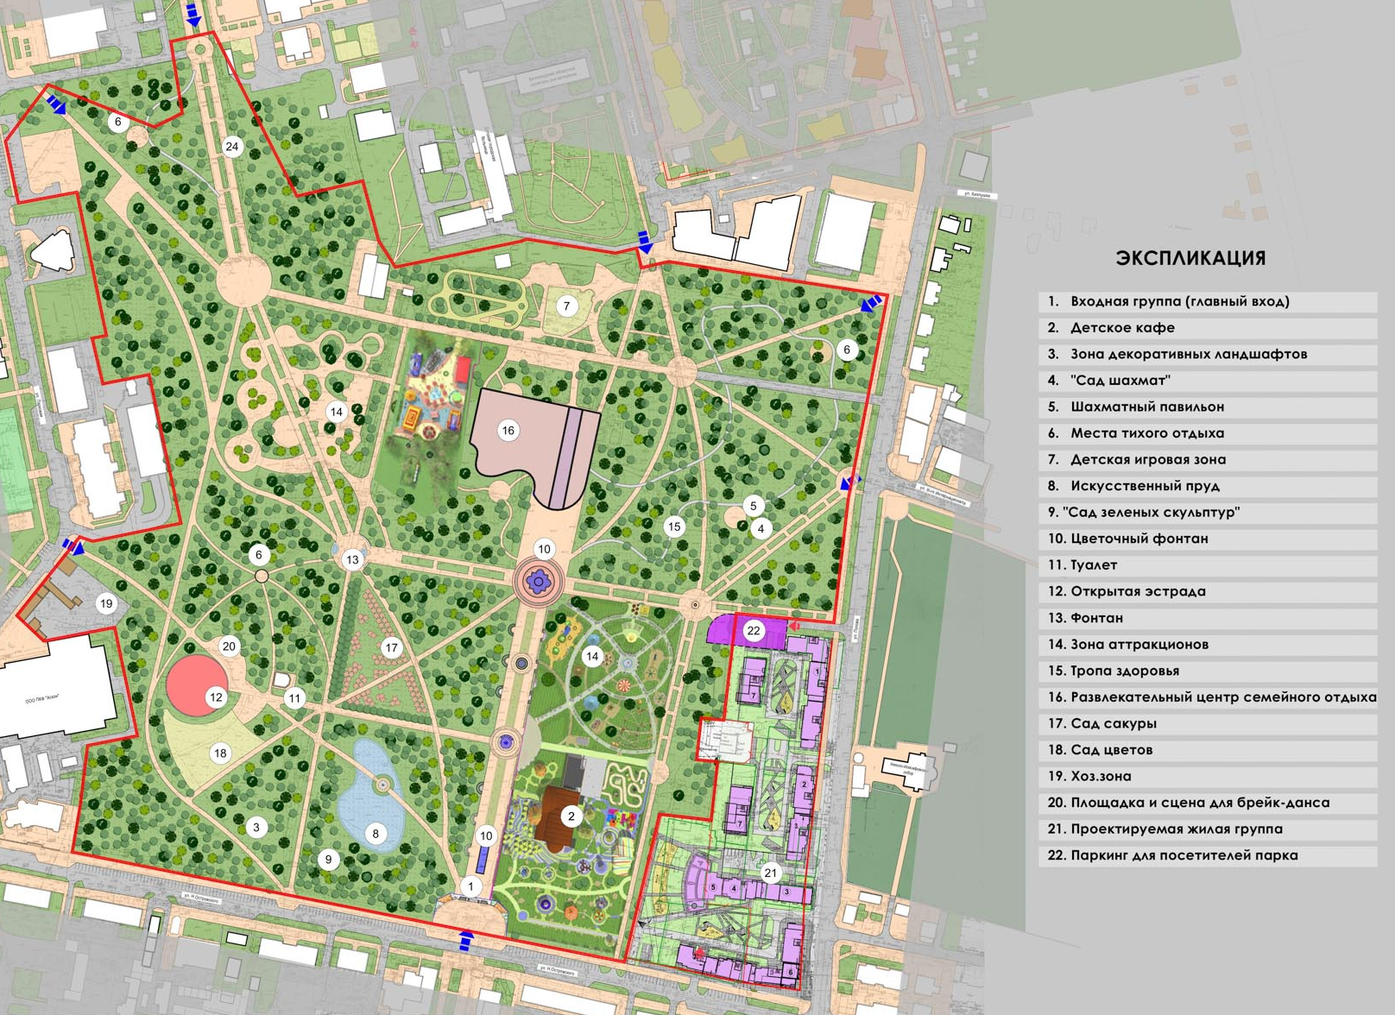
Рис.2.2. Схема парка им. Ленина

Рис.2.3. Динамика раковых заболеваний деревьев в парке им. Ленина

Так как основной преобладающей породой в парке является сосна, дуб, береза количество деревьев пораженных этим заболеванием с каждым годом увеличивается, однако санитарные рубки, проводимые в парке, снижают существенно показатель раковых заболеваний.
2.2.2. Парк им. Победы (ПП №2. – возраст – 40 лет, состав – 10Т+Б, Лп., h ср.=22 м, d ср. =24 см)
Парк им. Победы располагается также в центральной части города, на берегу реки Везелка. Древесный массив зоны отдыха представлен смешанными породами (тополь, рябина, ель, сосна, клен и т.д.), значительную площадь занимают клумбы, газоны, кустарниковые насаждения.
Участок реки, пролегающий в парке, является, несомненно, рекреационным объектом, формирующим особый ландшафт и природный фон данной зоны отдыха. Тип рекреации парковой зоны можно охарактеризовать как смешанный: предусмотрен как тихий, так и активный отдых, катание на лошадях и весельных лодках, спортивные занятия, прогулки с детьми, пикники, культурный отдых.

Рис.2.4. Парк Победы г. Белгород

2.5. Динамика раковых заболеваний деревьев в парке Победы

Количество тополей пораженных раком в парке Победы увеличилось, это связано не только с возрастом деревьев, но и с тем, что данное заболевания передается бактериями. Так как рекреационная нагрузка очень высокая, деревья часто подвергаются травматическим воздействиям со стороны отдыхающих, приводящим к образованию на коре трещин, которые впоследствии поражаются бактериями вызывающими раковые заболевания. И, конечно же, большое влияние на распространение заболевания оказывают и морозобоины связанные с резким колебанием температур. В связи с проведением реконструкции парка, количество пораженных деревьев увеличилось.
2.2.3. Велло- лыжероллерная трасса(ПП №3. – возраст – 35-40 лет, состав – 10К+Д, Лп., h ср.=23 м, d ср. =25 см)
Велло- лыжероллерная трасса, открывшаяся 8 октября 2010 года, находится в микрорайоне «Новый» города Белгорода. Количество обслуживаемого населения в день может достигать 500 человек. На ее территории находится зеленые древесно-кустарниковые насаждения смешанного типа, по большей части естественной посадки.
Данная рекреационная зона предназначена для активного отдыха, катания на лыжах, сноубордах, скейтбордах, самокатах, роликовых коньках и велосипедах. На территории открыт прокат спортивного снаряжения, парковка, работает кафе. Рекреационная зона находится достаточно далеко от транспортных маршрутов и поэтому не проблематично добираться на общественном транспорте (рис.2.6).
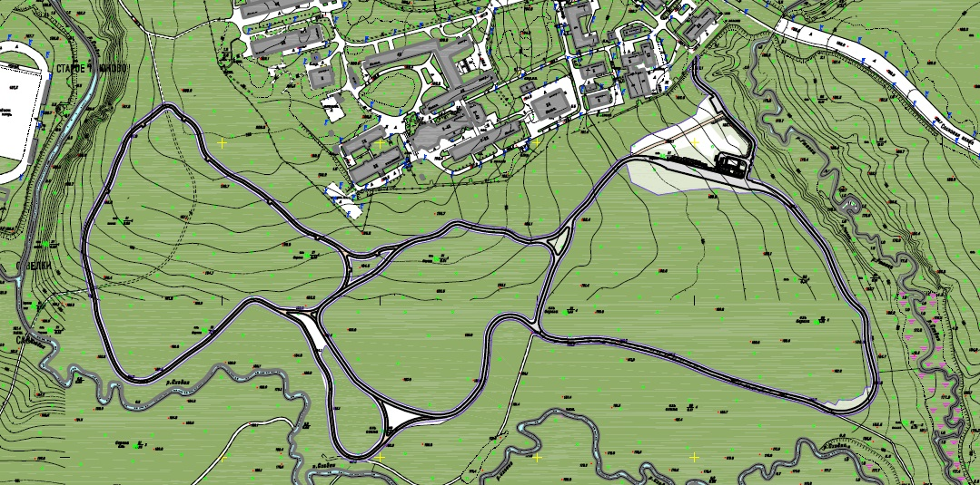
Рис.2.6. Велло- лыжероллерная трасса

Проведя анализ пораженных раком деревьев, можно отметить, что динамика роста заболеваний незначительна. Это связано с тем, что деревья хоть и испытывают рекреационную нагрузку, но наличие транспортной сети для занятия различными видами спорта, сводят ее к минимуму.

Рис.2.7. Динамика раковых заболеваний деревьев на участке
велло- лыжероллерной трассы

2.2.4 . Сквер 50- летия Победы (ПП №4. – возраст – 50 лет, состав – 10К+Т, Лп., h ср.=22 м, d ср. =23 см)
Сквер был заложен в 60-х годах ХХ века в память о братских могилах советских военнопленных и мирных жителей, которые находятся на его территории. В связи с этим основной достопримечательностью парка является памятный жертвам фашизма, изображающий рельефный расстрел советских граждан. Также здесь находятся перезахоронения останков 96 воинов, обнаруженных на территории Корочанского и Белгородского районов членами группы «Поиск».
Что касается природных ресурсов, влияющих на формирование и развитие рекреационной зоны, то в их основе – парковые насаждения из смешанных пород деревьев (рис. 2.8).
2.8. Сквер 50-летия Победы

При поражении раком на стволах и ветвях, иногда на корнях, появляются новообразования: ступенчатые и неступенчатые раны, язвы с наплывами каллуса или смоляных желваков, гладкие или трещиноватые опухоли (наросты). Причинами раковых болезней могут быть поражение грибами, бактериями и воздействие низких температур.
При раковых болезнях грибного происхождения в местах поражения развиваются конидиомы, плодовые тела, стромы. Грибами вызываются многие широко распространенные болезни: ступенчатый (обыкновенный) рак лиственных пород (Nectriagalligena и N.Ditissima), черный рак тополя (Hypoxylonmammatum), смоляной рак (серянка) сосны (Cronartiumflaccidum и Peridermiumpini) и другие. Признаком бактериального рака часто служит вытекающая из трещин коры прозрачная, буреющая на воздухе жидкость.

Рис.2.9. Количество видов деревьев пораженным раком на исследуемом участке
2.2.5. Архиерейская роща (западная часть Харьковской горы города) (ПП №5. – возраст – 45 лет, состав – 10Д+К, Лп., h ср.=22 м, d ср. =23 см)
Нами отмечены основные породы образующие рощу, однако лишь у некоторых из них выявлены раковые заболевания это дуб, ясень и клен. И хотя роща так же испытывает антропогенную нагрузку, количество заболеваний по сравнению с исследуемыми объектами минимально.
Прежде всего, это объясняется расположением рощи, удаленностью от транспортных магистралей. Данные исследования представлены на рис.2.10.

Рис.2.10. Динамика раковых заболеваний деревьев в Архиерейской роще

Таким образом, рак деревьев — это заболевание стволов и ветвей, сопровождаемое появлением язв, а также загниванием коры и древесины. Вспышки заболевания связаны с механическими повреждениями коры и особенно с повреждениями низкими температурами. Образующиеся в таких случаях ранки на коре чаще всего заживают, но нередко в поврежденную ткань проникают и прорастают в ней споры грибов-паразитов.
По внешним патологическим признакам в соответствии со шкалой, адаптированной к категориям состояния деревьев, рекомендуемым «Санитарными правилами в лесах России», нами был проведен лесопатологический мониторинг насаждений на выбранных ПП. При этом было детально обследовано примерно 500 деревьев на признаки жизнеспособности и отнесения их к категории (табл. 2.1). При этом обязательно измерялся диаметр ствола на высоте 1,3 м., т.к. этот показатель является наиболее точным и надежным показателем жизнеспособности дерева.
Таблица № 2.1
Количественный состав исследуемых деревьев на ПП
Номер ВПП | Количество деревьев, шт по годам
 | 2013 | 2014 | 2015 | 2016 | 2017
ПП № 1 | 100 | 100 | 100 | 100 | 100
ПП № 2 | 100 | 100 | 100 | 100 | 100
ПП № 3 | 100 | 100 | 100 | 100 | 100
ПП № 4 | 100 | 100 | 100 | 100 | 100
ПП № 4 | 100 | 100 | 100 | 100 | 100

Как видно из рис. 2.3 - 2.10, жизнеспособность древостоев снижается в направлении с 2013 по 2018 годы. Жизнеспособных и ограниченно жизнеспособных деревьев в условиях расположения ПП в зонах города и массовой антропогенной нагрузки примерно в 1,2-1,5 раза выше, чем на участках с меньшей рекреационной нагрузкой. Причиной можно назвать снижение трофности и влажности почвы, вследствие чего древесные насаждения теряют устойчивость, и, в совокупности с несвоевременными санитарными мероприятиями и заселением болезнетворных организмов, деградирует.
Жизнеспособные и ограниченно жизнеспособные деревья имеют диаметры выше средних показателей. Не жизнеспособные деревья и лесной отпад по диаметру уступают средним показателям. Все это свидетельствует о начальной фазе «нарушения устойчивости».
Исследования показали, что на всех ПП ясень и клен характеризуется большей категорией жизнеспособности, что отмечено у здоровых деревьев (90 процентов), усыхающие и сухие деревья встречаются редко.
Деревья с выраженными внешними признаками повреждений вегетативных органов (кроной, стволом, побегами, листьями) встречаются вдоль тропинок, велосипедных дорожек.

Рис.2.11. Состояние деревьев на исследуемых ПП

Таким образом, нами определено санитарное состояние исследуемых участков рекреационных зон г. Белгорода. Лишь 40% (200 шт.) деревьев оказались без признаков ослабления, 20% - ослабленные,20% - сильно ослабленные, 12% - усыхающие, 5% - свежий сухостой, 3% - старый сухостой.
Данные свидетельствуют о неудовлетворительном состоянии рекреационных зон расположенных в черте города Белгорода, особенно неудовлетворительное состояние деревьев, отмечаем на участках ПП 1, ПП 2, ПП 4. Из-за отсутствия плановых и санитарных рубок, высокой антропогенной нагрузки наблюдаем деградацию деревьев.

2.3. Экологические особенности распространения различных видов рака в рекреационных зонах города Белгорода
В ходе работ над темой исследования нами была проведена оценка распространенности и вредоносности различных видов рака.
Черный рак. Возбудителем болезни черного рака является Sphaeropsis malorum Peck. Этот гриб принадлежит к классу Deuteromycetes. Темно-бурые, часто черные, пикниды достигают диаметра 1,5 – 5,5 см. Одноклеточные споры гриба бесцветные. После созревания приобретают коричневый или бурый цвет. Иногда состоят еще из перегородки 24-30х10-12мкм. Размножается вегетативно с помощью микроспор. Источником инфекции является спора, живущая в поврежденной коре и ветках. Атакуя ослабленные деревья, черный рак способен погубить яблоню. Временное обнаружение болезни и правильное лечение приведет к исцелению.
При исследовании деревьев в рекреационных зонах города Белгорода черным раком поражены на участке ПП₁- 3 дерева, ПП₂ – 4 шт, ПП₃ - 4 дерева, ПП₄ -7 деревьев, ПП₅ – 3 дерева.
Рак обыкновенный поражает кору дерева, скелетные ветви и ветви второго порядка. Очень редко болезнь поражает плоды растения. При поражении дерева низкими температурами образуются ранки, которые чаще всего зарастают без проблем. Если в свежую трещину проникают споры гриба-паразита, яблоня заболевает раком. И раны уже не затягиваются.
Болезнь распространяется схоже с раком черным. На древесной коре появляются желтые пятна. Затем, в очаге заболевания кора начинает отмирать и высыхать. Со временем она полностью отвалится, оставляя за собой след желваков и опухолей. Переносятся споры гриба ветром в летний теплый период. Зимой болезнь усыпает.
При исследовании деревьев в рекреационных зонах города Белгорода раком обыкновенным поражены на участке ПП₁- 3 дерева, ПП₂ – 3 шт, ПП₃ - 3 дерева, ПП₄ -7 деревьев, ПП₅ – 2 дерева.

Корневой бактериальный рак деревьев. Корневой бактериальный рак деревьев или, как его называют в народе, зобоватость корней распространен повсеместно. Возбудитель — палочковая бактерия Agrobacterium tumefaciens stevens.
Появление болезни можно распознать по наростам и галлам на корнях. Наросты образуются на основных, боковых корнях и корневой шейке, что очень вредно для растений. Вначале наросты мелкие, мягкие с гладкой поверхностью, а затем разрастаются, твердеют. Поверхность их из-за образования вторичных наростов становится бугристой. Осенью раковые образования загнивают и разрушаются, выделяя при этом большое количество бактерий, которые попадают в почву и сохраняются там до двух лет даже при отсутствии растения-хозяина. Источником инфекции корневого бактериального рака могут быть корни и корневые остатки, пораженные этой болезнью. К концу вегетации растений и после их уборки раковые наросты загнивают и разрушаются, выделяя при этом большое количество бактерий-возбудителей. Эти бактерии переносятся с места на место водой, орудиями обработки, на корнях пересаживаемых растений. Бактерии проникают в здоровые корни через механические повреждения, через отверстия, прогрызенные майскими жуками, проволочниками и другими вредителями. После этого клетки корней начинают быстро делиться, увеличиваться в объеме, из-за чего и возникают наросты. На возбудителя корневого рака положительно действует нейтральная или слабощелочная среда почвы, а кислая — угнетает.
При исследовании деревьев в рекреационных зонах города Белгорода раком корневым бактериальным поражены на участке ПП₁- 1 дерево, ПП₂ – 3 шт.
Видом поперечного рака у дуба является поперечный раковый наплыв, который провоцируется поселением пестрой дубовой тли и вызывается бактерией Psevdomonas guercus Schem. Считается, что болезнь также распространена в защитных лесополосах вдоль железных и шоссейных дорог. Поперечный рак дуба поражает все виды дуба, но более интенсивно дуб черешчатый, устойчивым к этому заболеванию считается дуб северный.
При исследовании деревьев в рекреационных зонах города Белгорода поперечным раком дуба поражены на участке ПП₁- 5 шт, ПП₅ – 2 шт.
Бактериальный рак тополя распространён во многих странах Европы, в России встречается почти повсеместно. В качестве возбудителей болезни описано несколько видов бактерий (Ps. remifaciens, Ps. syringae и др.), близких по своей биологии и вызывающих поражение тополей. На стволах и ветвях появляются желтовато-бурые или серо-коричневые, иногда мокнущие пятна и опухолевидные образования раково-туберкулёзного типа.
При исследовании деревьев в рекреационных зонах города Белгорода бактериальным раком тополя поражены на участке ПП₁- 2 шт, ПП₂ – 8 шт, ПП ₃ - 2 шт, ПП₄ – 2 шт.
Таким образом, исследования показывают, что влияние антропогенной нагрузки и неблагоприятных экологических факторов в рекреационных зонах г. Белгорода провоцируют рост раковых заболеваний у деревьев.

Рис.2.12. Динамика раковых заболеваний деревьев рекреационных зон
г. Белгорода

Необходимо отметить, что несвоевременное удаление больных деревьев приводит к распространению заболеваний.
Таким образом, в условиях ПП₁, ПП₂, ПП₄, то есть в зонах максимальной антропогенной и экологической нагрузок зафиксированы практически все формы раковых заболеваний как на жизнеспособных деревьях, так и на ограниченно жизнеспособных и нежизнеспособных. Причем опухоли встречались вверху ствола на высотах от 2 до 3 метров. Диаметры таких деревьев намного ниже, чем средние значения по насаждению. Преобладают открытые формы рака. Именно в этой зоне обнаруживаются массовые наросты на месте заросших гнилевых сучков. Всё это свидетельствует о длительности и интенсивности процесса заболевания. Можно сказать, что часто именно рак в этих условиях выступает одним из фактором снижения жизнеспособности деревьев в исследуемых рекреационных зонах и проявлению и ускорению процесса деградации древостоев.
В условиях минимального воздействия антропогенных факторов, удаленностью от автомобильных дорог на участках ПП ₃ (вело-лыжероллерная трасса) и ПП₅ (Архиерейская роща) раковые опухолевые язвы обнаружены только на жизнеспособных деревьях. Все они также расположены в нижней части ствола (0-1,5 м). Эти деревья не проявляют в рассматриваемых условиях никаких признаков ослабления, а их диаметры выше средних значений по древостою. При этом явно преобладают закрытые формы опухолей (друзовидная, муфтообразная).

2.4. Мероприятия по сохранению и восстановлению исследуемых рекреационных участков г. Белгорода
Для правильной и своевременной организации мер борьбы с некрозно-раковыми и сосудистыми болезнями необходима четко организованная система мониторинга за появлением и развитием этих болезней в насаждениях. Для оценки состояния насаждений и отдельных деревьев проводят рекогносцировочные и детальные обследования.
При рекогносцировочном обследовании оценивают общее состояние насаждений, долю усыхающих деревьев, размещение усыхающих деревьев по территории (единичное, групповое, куртинное, сплошное), очаги поражения болезнями. Общая оценка пораженное™ насаждений дается по проценту пораженных деревьев: слабая (до 10%), средняя (10—25%), сильная (более 25%). Надзор за появлением и распространением сосудистых болезней следует проводить с середины июня по август, когда внешние симптомы болезней этой группы проявляются наиболее ярко, а также прослеживается динамика усыхания крон деревьев.
Надзор за большинством видов некрозно-раковых болезней осуществляется в летний период, когда хорошо выражены их основные симптомы, в том числе и спороношения. К объектам надзора относятся нектриевый некроз лиственных пород, некрозы дуба, ясеня, ступенчатый рак лиственных пород, черный рак тополя, смоляной рак и пузырчатая ржавчина сосны, ржавчинный рак пихты, голландская болезнь ильмовых, вилт дуба и ряд других заболеваний.
Помимо надзора большое внимание уделяют выбраковке посадочного материала и уничтожению больных растений, взятию черенков только от здоровых деревьев.
Необходимо внедрять в озеленение устойчивые к сосудистым болезням древесные породы. Например, к поражению голландской болезнью устойчивы азиатские виды вяза: приземистый, перистоветвистый и др.
В случаях поражения раком следует строго соблюдать карантинные меры, которые запрещают провоз древесины и посадочного материала из тех районов, где наблюдается болезнь, через здоровые насаждения. Если болезнь в насаждениях уже имеется, то растения необходимо защищать от любого рода повреждений при уходе, предохранять их от подсыхания, обдиров корней, механических повреждений ветвей, бороться с насекомыми, повреждающими кору.
У больных деревьев обрезают зараженные ветви и вырезают больные участки стволов с последующей дезинфекцией ран и сжиганием обрезанных ветвей. Ветви обрезают при некрозно-раковых болезнях с захватом здоровой части на 10—15 см, а при сосудистых — на 120—180 см ниже видимой границы поражения. Места обрезки тут же дезинфицируют 3 — 5%-м раствором медного купороса.
Иногда на практике при лечении особо ценных экземпляров деревьев используют вырезку, зачистку и обработку раковых язв (так же как при лечении дупел).
В питомниках и городских насаждениях химические опрыскивания проводят только при борьбе с цитоспорозом. Для этих целей используют фундазол, байлетон, оксихом, Абига-Пик. Часто пораженные деревья убирают из насаждения (особенно деревья с ржавчинным раком). А при поражении сосудистыми болезнями пни окоряются, а затем обрабатываются медным купоросом или корчуются.
Оценивая результаты, полученные в ходе исследований, мы предлагаем следующие рекомендации: продолжить исследования по изучению распространения раковых заболеваний в рекреационных зонах города Белгорода в целях получения более обоснованных выводов; осуществлять мониторинг динамики распространения заболевания.

ЗАКЛЮЧЕНИЕ
Исследования, проведенные в городе Белгороде на территории рекреационных зон, являются оригинальными и представляют особый интерес, так как впервые дана полная санитарно-экологическая оценка состояния рекреационных зон с учетом биологического индикатора. В ходе проведенного мониторинга эколого-патологического состояния насаждений, выявлены основные причины влияния биотических факторов на деградацию рекреационных ресурсов города в зависимости от их расположения.
Гипотеза, поставленная в начале исследования, подтверждается полученными предварительными выводами. Раковые заболевания деревьев являются информативным мониторинговым показателем экологического состояния окружающей среды и могут использоваться в качестве тест-системы при проведении биоиндикации территории.

ВЫВОДЫ
Проведенная нами экологическая оценка позволила сделать некоторые выводы:
1. В исследуемых рекреационных зонах Белгорода отмечается увеличение числа раковых заболеваний деревьев, в связи с высокой антропогенной нагрузкой и ухудшающейся экологической обстановкой. Зеленые насаждения в городе находятся в условиях, значительно отличающихся от природных: здесь иной световой и тепловой режим, нарушен водный баланс, во многих случаях естественные почвы заменены малоплодородными насыпными. Пыль и зола городов поглощают значительную часть солнечной радиации, ухудшая освещенность растений; дым и пыль увеличивают облачность над городом, уменьшают количество водяного пара в воздухе, что является причиной сухости воздуха в городе. Сажа прочно оседает на листья и не смывается дождем. Плохие экологические условия отрицательно сказываются на росте и развитии растений, сокращают их срок жизни.
2. В исследуемых парках расположенных в центральной части города Белгорода, отмечено увеличение количества заболевших деревьев. Особенностью этого процесса может служить и факт распространения заболевания ветром и насекомыми. В зоне Архиерейской рощи и вело-лыжероллерной трассы, где антропогенная нагрузка не столь высока как в парках, количество больных деревьев и распространение заболевания – минимально.
3. В результате проведенных исследований нами установлено, что такие деревья как: клен ясенелистный, вяз мелколистный, ива козья, акация белая, рябина являются породами деревьев в наименьшей степени, пораженными заболеваниями, а значит и более устойчивыми к экологическим факторам, поэтому на наш взгляд их стоит использовать в озеленении.
4. Данные исследовательской работы могут быть использованы при подборе видов деревьев в озеленении не только пришкольных участков, но и всего города, а также в рамках школьной программы на факультативных курсах экологии, уроках ботаники и биологии. Таким образом, раковые заболевания деревьев могут служить индикатором экологического состояния рекреационных зон города Белгорода.

СИСОК ИСПОЛЬЗОВАННОЙ ЛИТЕРАТУРЫ

- Белов С.В. Лесоводство. / С. В. Белов. – Учеб. пособие для вузов. – М.: Лесная промышленность, 1983.
- Вакин С И. Гниль дерева, её причины и меры борьбы / С. И. Вакин. – М., 1931. – 111 с.
- Воронцов А. И. Патология леса. / А. И. Воронцов. – М.:1978. – 321 с.
- Калугина С.В. Экология грибных болезней дуба и их роль в деградации порослевых дубрав Белгородской области.: канд.диссер. Воронеж, ВГЛТА, 2006
- Мозолевская Е. Г. К методологии мониторинга состояния лесов / С. Г. Мозолевская // Рез-ты фундамент, исслед. по приоритетным научн. направл. лесн. компл. страны. Вып. 225. - М., 1990. - С. 44-55.
- Мозолевская Е. Ги др. Методы лесопатологического обследования очагов стволовых вредителей и болезней леса / Е. Г. Мозолевская, О. А. Катаев, Э. С. Соколов. – М., 1984. – 125 с.
- Площади пробные лесоустроительные. Метод закладки. ОСТ 56-69-83. Издание официальное. – М., 1984. – 60 с.
- Петров В.В. Экологическое право России: Учебник для вузов / В.В. Петров.- М., 1995.-557 с.
- Петров В.В. Экология и право / В.В. Петров. М.: Юрид. лит., 1981. - 224 с.
- Писаревский E.J1. Система обеспечения безопасности туризма и государственная политика в области безопасности туризма. Правовой аспект // Туризм: право и экономика. 2007. - №3(22). - С. 8-15.
- Писаревский Е.Л. Законодательство в области обеспечения безопасности туризма / Е.Л. Писаревский // Туризм: право и экономика. 2006. №3(16). -С. 7-16.
- Плеханова Л.Н. Заповедные эталоны экосистем: охранять или использовать? / Л.Н. Плеханова // Бюллетень «использование и охрана природных ресурсов в России». 2007. - №4. - С. 56-60.
- Природные опасности России: монография: в 6 т. / под общ. ред. В.И. Осипова, С.К Шойгу. М.: КРУК, 2001. - Т. 5: Гидрометеорологические опасности. — 295 с.
- Реймерс Н.Ф. Природопользование. Словарь-справочник / Н.Ф. Реймерс. -М.: Прогресс, 1990. 637 с.
- Удовлетворенность населения условиями городской среды по результатам мониторинга социального самочувствия населения города Белгорода (20-31 марта 2013 г.) // МАУ «Институт муниципального развития и социальных технологий», отдел социальной диагностики. – Белгород, 2012. – 8 с.
- Ушаков, Е.П. Оценка стоимости важнейших видов природных ресурсов: Методические рекомендации / Е.П. Ушаков, С.Е. Охрименко, Е.В. Охрименко. – М.: РОО, 1999. – 72 с.
- Федеральный закон «Об охране окружающей среды» (Федеральный закон от 10 января 2002 г.). – Рос. газета; № 6 (2874) от 12 января. – М., 2002.
- Человек в городе / Филатов Н.Н., Аксенова О.И., Волкова И.Ф., Корниенко А.П. // Здоровье населения и среда обитания. – 2002. – №5. – С. 10-16.
- Экология Белгородской области / А.Н. Петин, Л.Л. Новых, В.И. Петина, Е.Г. Глазунов. – М.: Изд-во МГУ, 2002. – 288 с.
- Экология Белгородской области [Электронный ресурс]. – Режим доступа: http://www.dishisvobodno.ru/ekologiya-belgorodskoy-oblasti.html
- Юрлина Н.А. Введение в специальность: социально-культурный сервис и туризм / Н.А. Юрлина. – М.: ГИНФО, 2001. – 251 с.
Интернет-ресурсы:
- Журнал «Good-tips.pro» [электронный ресурс]. - URL: http://good-tips.pro/index.php/house-and-garden/orchard-and-garden/fruit-and-berriesB0 (Датаобращения 5.08.2014 г.).
- Доклад о состоянии окружающей среды Белгородской области / С. В. Лукин и др. – 2014. – Режим доступа: http://www.ecolog31.ru/images/docs/itog2012.pdf. – Систем. требования: IBM; InternetExplorer.
- Лесная энциклопедия: В 2-х т. / Гл. ред. Воробьев Г.И.; Ред. кол.: Анучин Н.А., Атрохин В.Г., Виноградов В.Н. и др. - М.: Сов. энциклопедия, 1985.-563 с., ил. Режим доступа: http:// rt.petrsu.ru/files/pdf/1904.pdf. Системные требования IBM; InternetExplorer.
- Журнал «Good-tips.pro» Режим доступа: http://good-tips.pro/index.php/house-and-garden/orchard-and-garden/fruit-and-berriesB0
- Лесная энциклопедия. Режим доступа:http://forest.geoman.ru/forest/item/f00/s01/e0001923/index.shtml
- Лесная библиотека Режим доступа: http://dendrology.ru/forest/item/f00/s00/e0000830/index.shtml
- Журнал «Полисад»Режим доступа: http://palisadmarket.ru/articles/21566/

Приложения

Таблица 1
Соотношение общего количества обследованных деревьев и деревьев с признаками заболевания раком на ПП рекреационных зон
Категории | Количество деревьев по годам
 | 2014 | 2015 | 2016 | 2017 | 2018
ПП₁
кол-во деревьев на участке | 100 | 100 | 100 | 100 | 100
кол-во деревьев пораженных раком | 16 | 19 | 12 | 11 | 18
ПП ₂
кол-во деревьев на участке | 100 | 100 | 100 | 100 | 100
кол-во деревьев пораженных раком | 20 | 15 | 13 | 14 | 18
ПП₃
кол-во деревьев на участке | 100 | 100 | 100 | 100 | 100
кол-во деревьев пораженных раком | 10 | 7 | 7 | 9 | 9
ПП₄
кол-во деревьев на участке | 100 | 100 | 100 | 100 | 100
кол-во деревьев пораженных раком | 17 | 15 | 13 | 16 | 16
ПП₅
кол-во деревьев на участке | 100 | 100 | 100 | 100 | 100
кол-во деревьев пораженных раком | 12 | 10 | 11 | 6 | 7

Таблица 2
Динамика развития раковых заболеваний по видовому признаку на ПП ₁
Вид | 2014 | 2015 | 2016 | 2017 | 2018
Сосна́ обыкнове́нная (Pínus sylvéstris) | 6 | 7 | 4 | 3 | 5
Береза белая (Betula alba) | 1 | 0 | 0 | 0 | 1
Дуб обыкновенный (Quercus robur) | 6 | 7 | 3 | 3 | 5
Рябина обыкновенная (Sorbus aucuparia) | 1 | 1 | 1 | 1 | 1
Тополь белый (Populus alba) | 2 | 3 | 4 | 4 | 2
Ива белая (Salix alba) | 0 | 0 | 0 | 0 | 0
Ясень обыкновенный (Hordeum vulgare) | 1 | 1 | 0 | 0 | 0

Таблица 3
Динамика развития раковых заболеваний по видовому признаку на ПП ₂
 | 2014 | 2015 | 2016 | 2017 | 2018
Сосна́ обыкнове́нная (Pínus sylvéstris) | 1 | 0 | 0 | 0 | 0
Береза белая (Betula alba) | 4 | 5 | 3 | 3 | 3
Дуб обыкновенный (Quercus robur) | 1 | 0 | 0 | 0 | 0
Рябина обыкновенная (Sorbus aucuparia) | 0 | 0 | 0 | 1 | 1
Тополь белый (Populus alba) | 4 | 6 | 6 | 6 | 8
Ива белая (Salix alba) | 4 | 3 | 3 | 3 | 5
Ясень обыкновенный (Hordeum vulgare) | 2 | 1 | 1 | 1 | 1

Таблица 4
Динамика развития раковых заболеваний по видовому признаку на ПП ₃
 | 2014 | 2015 | 2016 | 2017 | 2018
Сосна́ обыкнове́нная (Pínus sylvéstris) | 1 | 0 | 0 | 0 | 0
Береза белая (Betula alba) | 2 | 2 | 2 | 2 | 2
Дуб обыкновенный (Quercus robur) | 1 | 0 | 0 | 0 | 0
Рябина обыкновенная (Sorbus aucuparia) | 0 | 0 | 0 | 1 | 1
Тополь белый (Populus alba) | 2 | 2 | 2 | 2 | 2
Ива белая (Salix alba) | 0 | 0 | 0 | 0 | 0
Ясень обыкновенный (Hordeum vulgare) | 2 | 1 | 1 | 1 | 1
Клен остролистный(Аcer platanoides) | 2 | 2 | 2 | 3 | 3

Таблица 5
Динамика развития раковых заболеваний по видовому признаку на ПП ₄
 | 2014 | 2015 | 2016 | 2017 | 2018
Липа сердцевидная (Tilia cordata) | 3 | 3 | 3 | 4 | 4
Береза белая (Betula alba) | 2 | 2 | 2 | 2 | 2
Дуб обыкновенный (Quercus robur) | 1 | 0 | 0 | 0 | 0
Рябина обыкновенная (Sorbus aucuparia) | 0 | 0 | 0 | 1 | 1
Тополь белый (Populus alba) | 2 | 2 | 2 | 2 | 2
Каштан конский (Aesculus hippocastanum | 5 | 5 | 3 | 3 | 3
Ясень обыкновенный (Hordeum vulgare) | 2 | 1 | 1 | 1 | 1
Клен остролистный(Аcer platanoides) | 2 | 2 | 2 | 3 | 3

Таблица 6
Динамика развития раковых заболеваний по видовому признаку на ПП ₅
 | 2014 | 2015 | 2016 | 2017 | 2018
Липа сердцевидная (Tilia cordata) | 3 | 3 | 3 | 0 | 0
Береза белая (Betula alba) | 2 | 2 | 2 | 0 | 0
Дуб обыкновенный (Quercus robur) | 1 | 0 | 0 | 2 | 2
Рябина обыкновенная (Sorbus aucuparia) | 0 | 0 | 0 | 1 | 1
Тополь белый (Populus alba) | 2 | 2 | 2 | 2 | 2
Каштан конский (Aesculus hippocastanum | 1 | 0 | 0 | 0 | 1
Ясень обыкновенный (Hordeum vulgare) | 2 | 2 | 3 | 0 | 0
Клен остролистный(Аcer platanoides) | 1 | 1 | 1 | 1 | 1

Раковые заболевания деревьев рекреационных зон по внешним
патологическим признакам
Таблица 7
Характеристика ракового заболевания | Основные признаки | Дополнительные признаки
1 | 2 | 3
Черный рак |  | Появляется в результате жизнедеятельности грибков Sphaeropsis malorum, что поражают листья, плоды и кору.  Начинается недуг с красноватой пятнистости на листовых пластинах, которая появляется сразу после их раскрытия.  Со временем точки буреют, разрастаются и переходят на плоды. Пораженная листва преждевременно осыпается.
Корневой рак (зобоватость) |  | Способствуют механические повреждения на стволах плодовых культур. Очутившись на тканевых волокнах, болезнетворные бактерии начинают развиваться и перемещаются в корневую систему. От нехватки питательных веществ растения гибнут.
1 | 2 | 3
Рак обыкновенный |  | Морозобойный рак — возникает из образовавшихся во время зимовки трещин на коре, часто развивается в сопровождении гнили ствола.
Поперечный рак дуба |  | На стволе или ветви сначала появляется небольшое утолщение, затем формируется округлая гладкая опухоль, которая постепенно разрастается по окружности ствола и часто принимает муфтообразную форму. По мере развития опухолей кора на них растрескивается, они становятся как бы изрезанными
Бактериальный рак тополя |  | На стволах и ветвях появляются желтовато-бурые или серо-коричневые, иногда мокнущие пятна и опухолевидные образования раково-туберкулёзного типа.

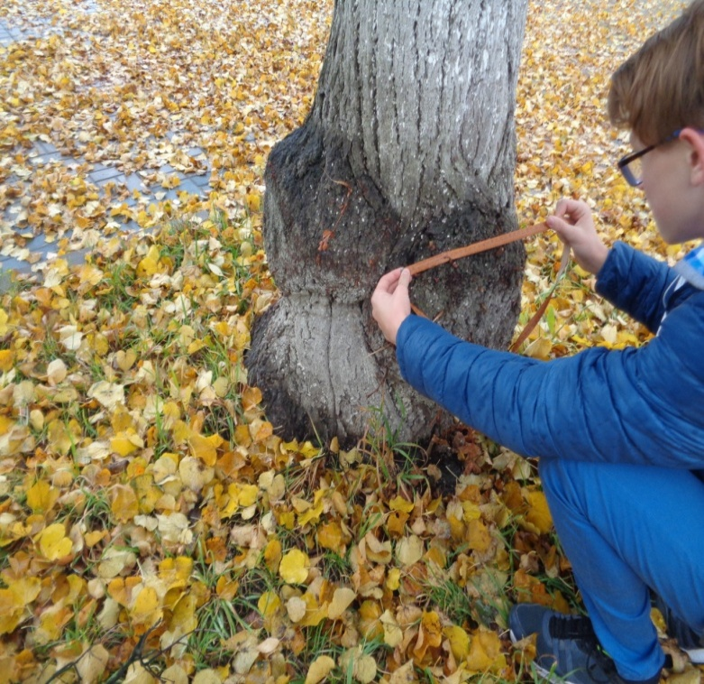 |  | 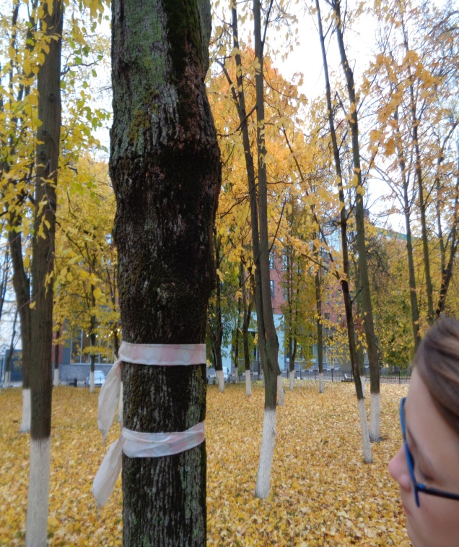
Рис.1. Раковая опухоль на липе |  | Рис.2. Выделенные деревья, предназначены под санитарную рубку
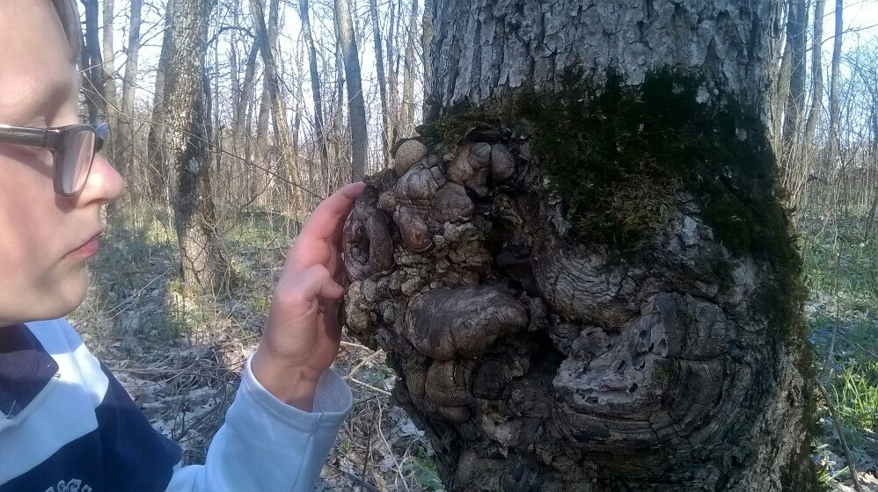  Рис.3. Раковая опухоль на дубе | 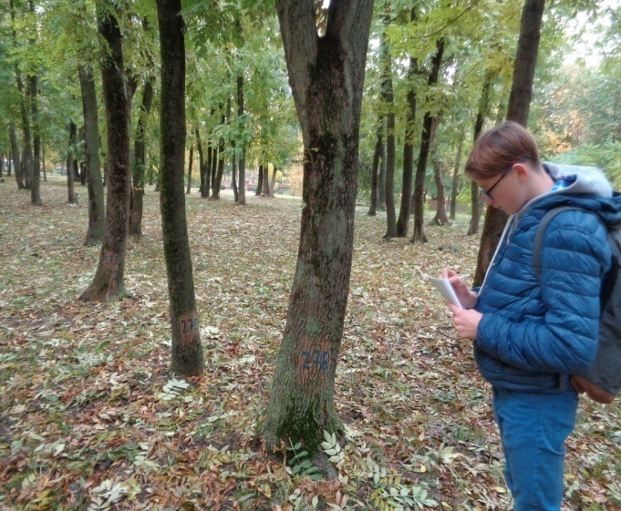  Рис.4. Участок для проведения санитарных рубок
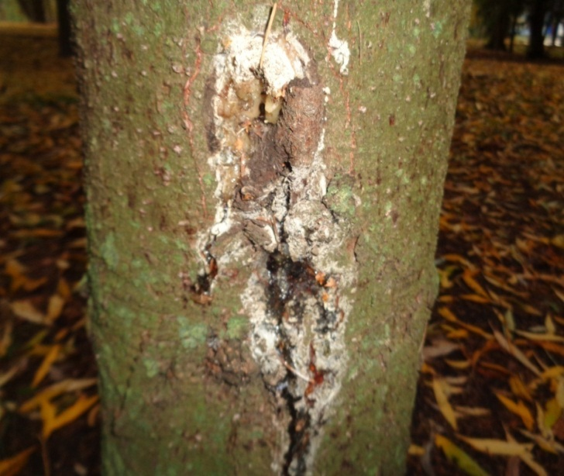
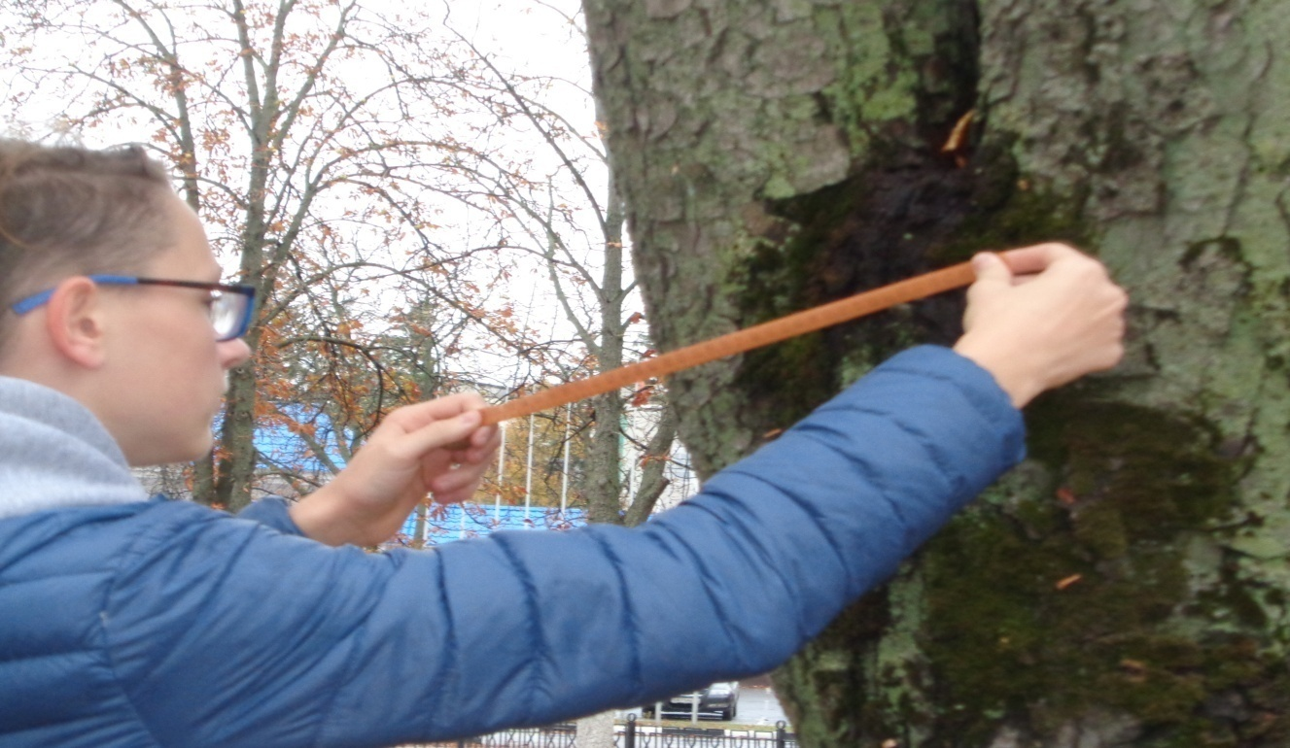
Рис.5. Черный рак Рис.6. Рак обыкновенный

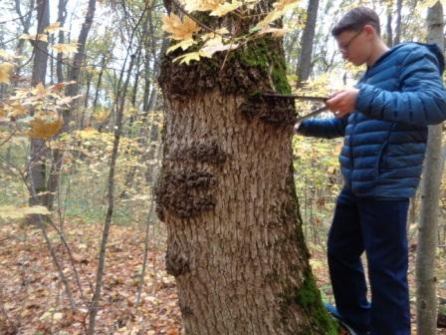
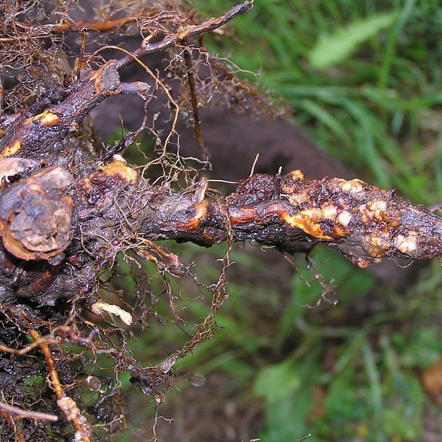

Рис.7. Корневой бактериальный Рис.8. Поперечный рак дуба
рак деревьев

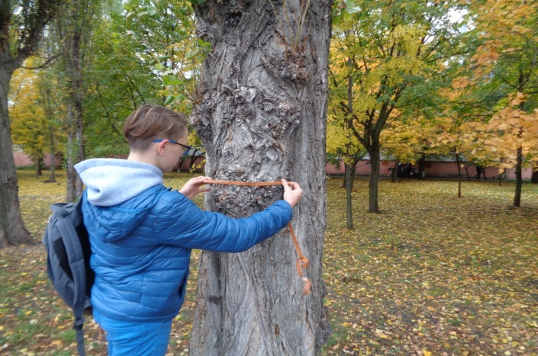

Рис.9. Бактериальный рак тополя

